Уважаемые участники Форума «Август.РRО: матрица педагогических изменений»!
Для прохождения регистрации на коммуникационной платформе ММСО-Digital, обеспечивающей качественное проведение вебинаров, конференций, дискуссий и круглых столов, а также размещение информационных и справочных материалов Форума, Вам необходимо
- Перейти по ссылке - https://pedsovet.mmco-expo.ru/
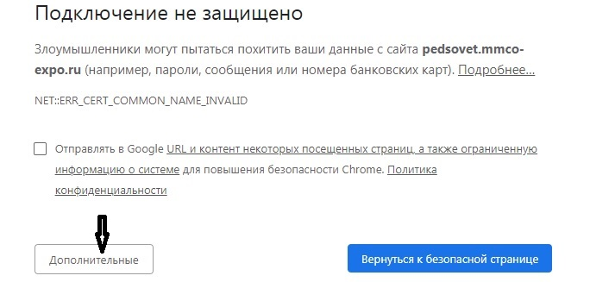
- Если у Вас появилось такое сообщение, нажмите кнопку «дополнительные»:

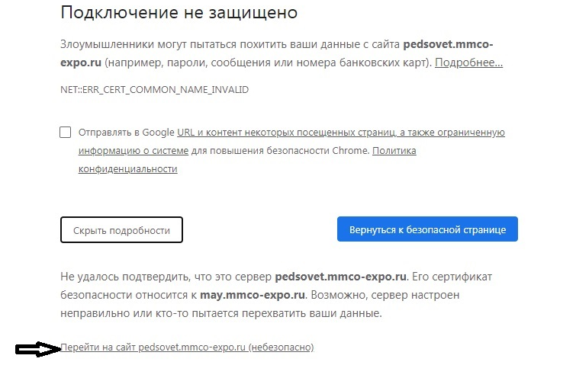
- Далее перейдите по указанной ссылке:

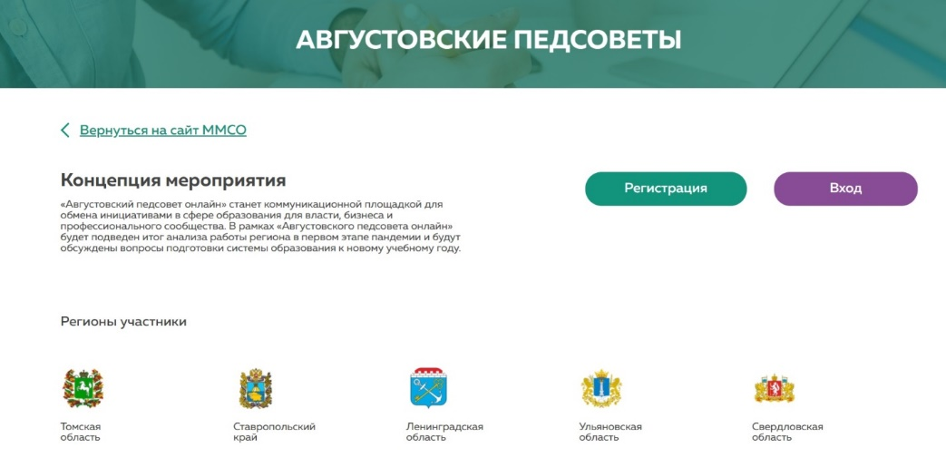
- Нажмите кнопку «регистрация»

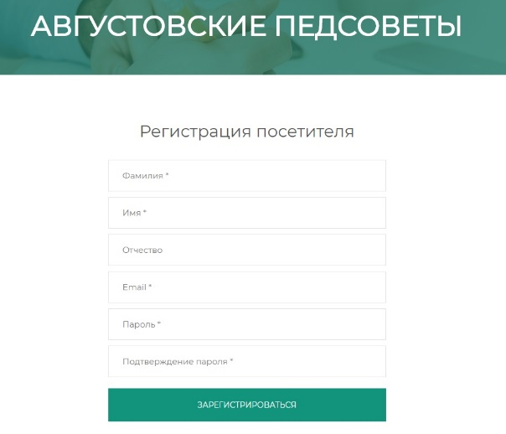
- Пройдите регистрацию, далее Вам будет предложена анкета, не забудьте указать Регион.

- Выберете мероприятия:
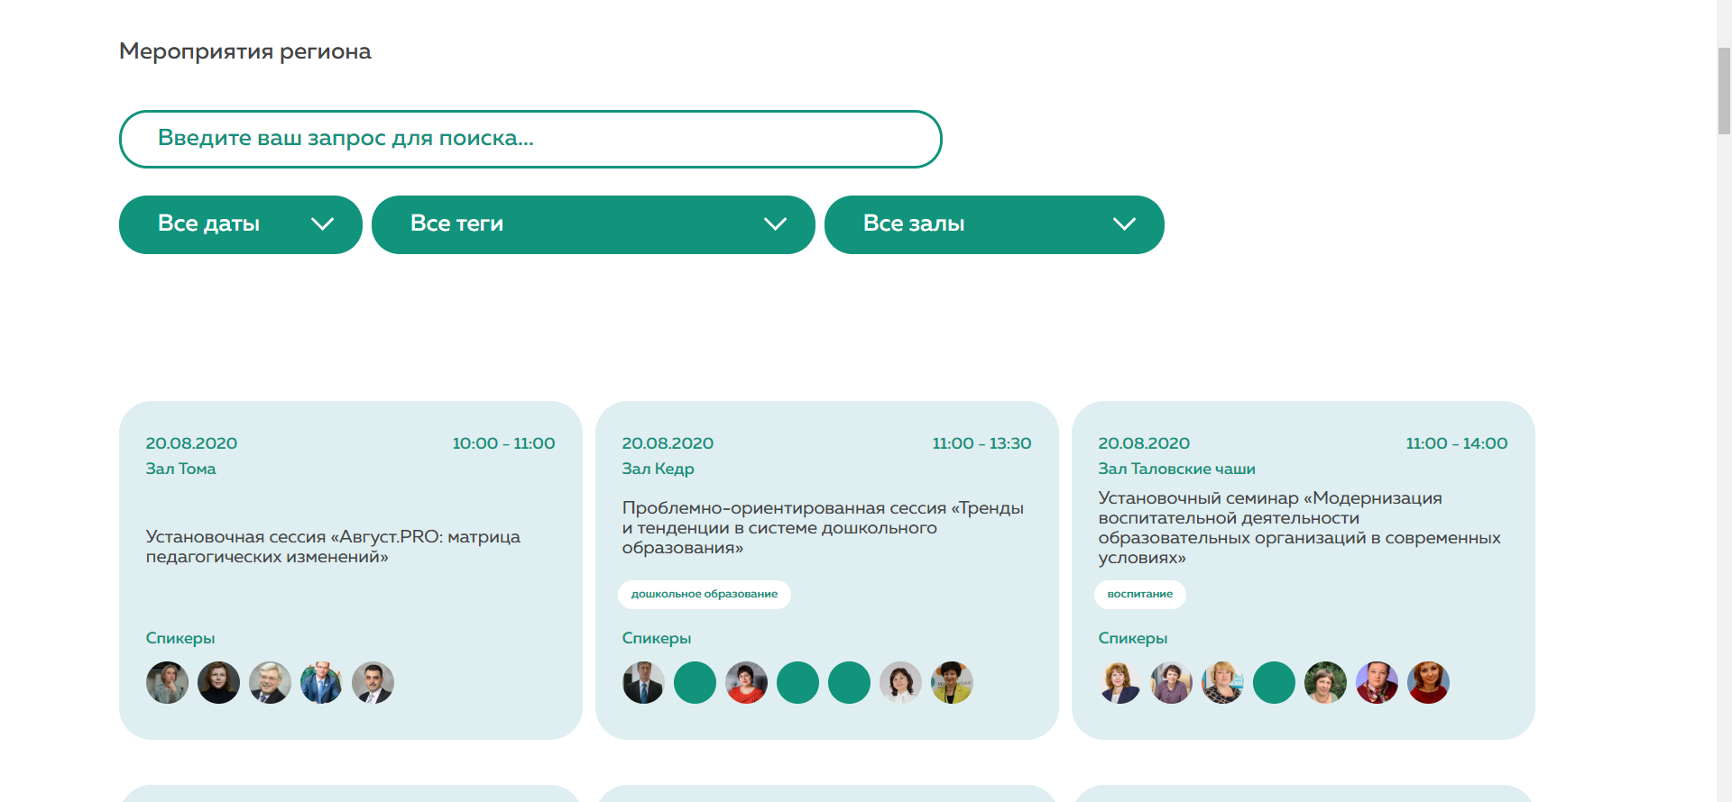
(по карточкам мероприятий будет открыт переход на трансляции)

